社團法人臺灣省土木技師公會
南區高爾夫球社111年11月份活動通報

111年10月18日(111)省土技字第5766號
- 主辦單位：社團法人臺灣省土木技師公會南區高爾夫球社
- 活動內容：左營高鐵高爾夫練習場切磋及自主練習聯誼活動，並舉行112
年度社長改選，請有效會員親自出席。
- 活動時間：111年11月18日（星期五）早上06:00。
- 活動地點：左營高鐵練習場（814高雄市仁武區高鐵路1000號）。
- 聯絡人陳文樺社長Line ID：At jackygolf。
- 附 註：1.社員請繳交111年度南區高爾夫球社年費。
2.歡迎踴躍參加南區高爾夫球社
(入會費500元、年費200元、共計700元)。
3.劃撥帳號：１２２９５１９６
戶名：社團法人臺灣省土木技師公會
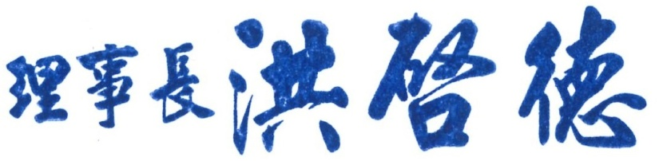

社團法人臺灣省土木技師公會南區高爾夫球社活動回條
日期：111年11月18日（五） 地點：左營高鐵練習場
會 編 | 姓 名 | 連絡電話
※111年11月4日(五) 報名截止前，繳完今年新社員700元，或舊社員200元才能成為有效社員，才可參加選舉投票，截止前請傳真報名表及劃撥收據至高雄辦公室。傳真：07-522-7335、電話：07-522-5385。
※匯款收據黏貼處：

